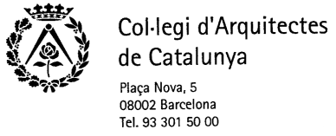
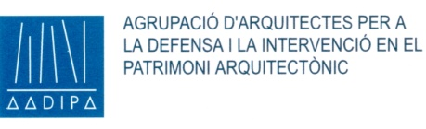

RENOVACIÓ DE CÀRRECS DE LA JUNTA DIRECTIVA DE L’AADIPA
En compliment del Reglament de l’AADIPA (Art.24), en l’orde del dia de l’Assemblea General Ordinària de l’agrupació prevista per al proper dimarts 18 d'abril de 2017, es contempla la renovació dels següents càrrecs de la junta Directiva:
- Tresorer
- Secretari
- 1 Vocal demarcació de Barcelona
- 1 Vocal demarcació de Girona
- 1 Vocal demarcació de Lleida
- 1 Vocal demarcació de Tarragona
- 1 Vocal demarcació de les terres de l’Ebre

Per aquest motiu, ens adrecem a tots els membres elegibles (arquitectes agrupats col·legiats al COAC, segons l’Art.7) per a que presentin la seva candidatura al càrrec, que tindrà una vigència de dos anys.
Per a formalitzar la sol·licitud (Art.26), els interessats hauran d’enviar aquesta butlleta i un currículum (en PDF, màxim quatre pàgines DINA4) a la secretaria de l’Agrupació (aadipa@coac.net) abans del dimarts 11 d’abril de 2017 a les 14:00 hores, així com assistir a la mencionada assemblea per a defensar, si s’escau, la seva candidatura.
Atentament,

AADIPA

En/Na ..............................................................................................., arquitecte/a col·legiat/da núm. .............. de la Demarcació de ................................... del COAC, accepta presentar-se com a candidat/a al càrrec de ...................................................................................... de la Junta Directiva de l’Agrupació d’Arquitectes per a la Defensa i la Intervenció en el Patrimoni Arquitectònic (AADIPA) del Col·legi d’Arquitectes de Catalunya.
I per a que així consti, signa la present acceptació.

(Data i signatura)

